Муниципальное бюджетное дошкольное образовательное учреждение
«Детский сад № 44»

СТЕНДОВЫЙ ДОКЛАД
на тему:
«Значение мелкой моторики в развитии речи детей с ОНР
и способы ее формирования»

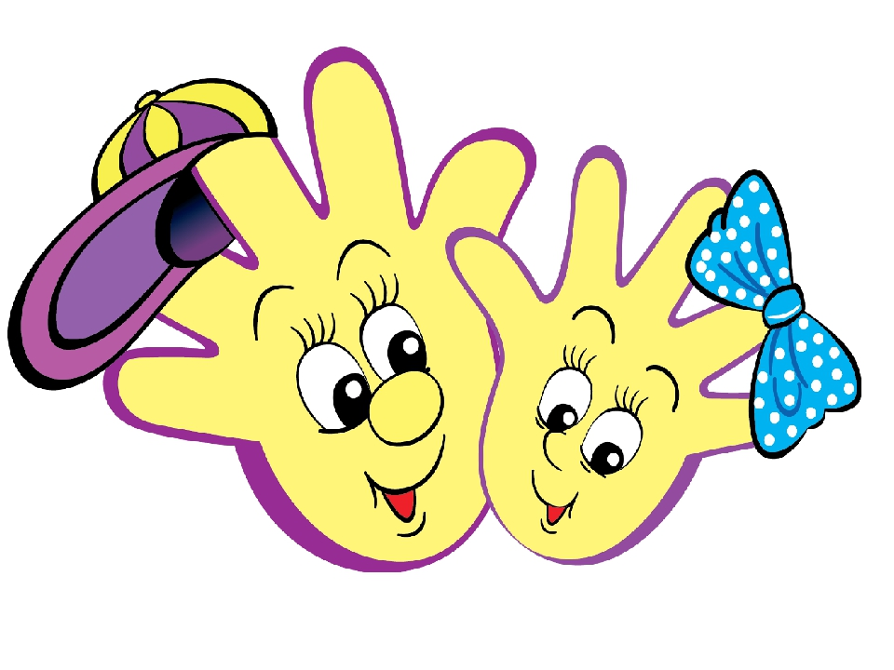

Подготовила: учитель-логопед
Леонтьева Лариса Александровна

Северск
2023 г.
«Источники творческих способностей
и дарования детей – на кончиках их пальцев.
От пальцев, образно говоря, идут тончайшие ручейки,
которые питают источник творческой мысли.
Другими словами: чем больше мастерства в
детской руке, тем умнее ребёнок».
В.А. Сухомлинский.

Дошкольный возраст в жизни каждого ребёнка – очень важный период для его дальнейшего развития. Ведь в это время развивается и формируется «фундамент его личности». Роль развития речи ребенка в дошкольном возрасте трудно переоценить. Речь - великий дар природы, благодаря которому люди получают широкие возможности общения друг с другом. Овладение речью перестраивает процессы восприятия, памяти, мышления, совершенствует все виды детской деятельности и «социализацию» ребенка.
Уже давно доказана связь между мелкой моторикой руки и развитием речи. В народе широко
распространены поговорки, отмечающие тесную связь между активностью кисти и психическим состоянием: «всё из рук валится», «руки опускаются», «с лёгкой руки» и т. д.
Всю глубину народной мудрости осознаёшь тогда, когда знакомишься с результатами проведённых психологами исследований и наблюдений, которые показывают, что степень развития движений пальцев рук совпадает со степенью развития речи у ребёнка. Анализ показателей силы кисти правой руки школьников, за последние десятилетия показывает во всех возрастных группах отрицательную динамику. На лицо тревожная тенденция снижения уровня развития кистевой моторики у детей дошкольного и младшего школьного возраста.
Жизнь показывает, что у любой медали две стороны. Так, следствием развития цивилизации является общее моторное отставание у детей. Причем уровень развития цивилизации прямо пропорционален снижению уровня развития моторики. Ведь куда проще купить вместо ботинок со шнурками – ботинки на липучках, вместо рубашки – футболку или толстовку… В результате в жизни ребёнка максимально исключаются мелкие движения кисти. Развитие речи, можно существенно ускорить, если специально тренировать движения кисти. При коррекции моторики происходит достаточно быстрое улучшение речи ребенка. Систематические упражнения по тренировке движений пальцев наряду со стимулирующим влиянием на развитие речи являются, по мнению психологов, мощным средством повышения работоспособности коры головного мозга.
Существует тесная взаимосвязь и взаимозависимость речевой и моторной деятельности.
Дети, у которых лучше развиты мелкие движения рук, имеют более развитый мозг, особенно те его отделы, которые отвечают за речь. Иначе говоря, чем лучше развиты пальчики малыша, тем проще ему будет осваивать речь.
Развитие мелкой моторики на сегодняшний день является актуальной проблемой, особенно у детей с речевыми расстройствами.
Актуальность заключается в значимости сформированности мелкой моторики в речевом и умственном развитии ребенка, в подготовке детей к обучению письму.
Учеными (Л. Ф. Фомина, В. М. Бехтерев, М. В. Кольцов и др.) давно уже доказана теснейшая связь между развитием движения рук и формированием произношения, где движения играют стимулирующую роль, активно и положительно влияя на развитие и функционирование речевых зон коры головного мозга, причем именно в дошкольном возрасте, пока идет процесс формирования речевой моторики. Активная речь начинает формироваться, когда движения пальцев рук ребенка достигает достаточной силы и точности. Если эти движения соответствуют возрасту ребенка, то и развитие речи ребенка находится в пределах нормы и соответствует возрасту. Т.е. развитие и улучшение речи стоит в прямой зависимости от степени сформированности мелкой моторики.

А дети с нарушениями речевого развития позднее детей с нормой развития речи начинают хватать и удерживать предметы, сидеть, ходить, прыгать на одной и двух ногах. Недоразвитие мелкой моторики обуславливает трудности при шнуровке, застёгивании и расстёгивании пуговиц, удерживании в правильном положении ложки и вилки.
У детей с общим недоразвитием речи вместе с плохой координацией движений отмечается чрезмерная двигательная активность, которая характеризуется размашистыми, сильными движениями. У детей с нарушением всех сторон речи есть сложности при взаимодействии анализаторов, то есть нарушена координация зрительно-моторная и слухо-моторная. Например, при срисовывании ребёнок с общим недоразвитием речи допускает много ошибок, искажает рисунок. Или при письме ребёнок пишет буквы неправильно, при выполнении задания на слух –в большинстве случаев плохо справляются с подобным заданием или вовсе не прибегают к выполнению.
Движения рук детей с ОНР не согласованы, им может быть трудно выполнять движения сразу обеими руками. К примеру, во время собирания пирамидки ребёнок не может держать одной рукой основание, а другой рукой нанизывать на стержень кольца.
Так называемую пробу «кулак, ребро, ладонь» Н.И. Озерецкого дети выполняют с трудом.
Особенности моторного развития хорошо заметны в изобразительном творчестве детей. Дети с общим недоразвитием речи плохо ориентируются на листе бумаги. Им трудно провести прямую линию, нарисовать мелкие детали, и это, в свою очередь, в дальнейшем сказывается на письме. Это заметно, когда ребёнок неверно пишет букву, искажает её; «съезжает» со строки при написании предложений.
Итак, цель работы: стимулирование речевой активности ребёнка, через развитие мелкой моторики и координацию движения рук.
Задачи:
- изучение влияния мелкой моторики на речь детей с нормой и с ОНР;
- разработка практических рекомендаций по развитию мелкой моторики, стимулирующей развитие речи;
- повышение уровня педагогической компетентности родителей в вопросах развития у детей мелкой моторики.

В дошкольном возрасте работа по развитию мелкой моторики и координации движений руки
должна стать важной частью развития детской речи, формирования навыков самообслуживания и подготовки к письму. От того, насколько ловко научится ребенок управлять своими пальчиками, зависит его дальнейшее развитие. Наряду с развитием мелкой моторики развиваются все психические процессы, а также обогащается словарный запас.
Значение развития мелкой моторики:
• Повышает тонус коры головного мозга.
• Развивает речевые центры коры головного мозга.
• Стимулирует развитие речи ребенка.
• Согласовывает работу понятийного и двигательного центров речи.
• Способствует улучшению артикуляционной моторики.
• Развивает чувство ритма и координацию движений.
• Подготавливает руку к письму.
• Поднимает настроение ребенка.

Как же мы можем помочь ребенку развивать речь через мелкую моторику?
Хороший опыт развития мелкой моторики, тактильного восприятия дают:
- Ручные виды деятельности:
- лепка из пластилина, глины, теста;
- аппликация из разного материала (бумага, ткань, пух, вата, нитки);
- рисование пальцами рук на песке, манке, рисование кусочком ваты, поролоном,
- аппликационная лепка (заполнение рельефного рисунка пластилином);
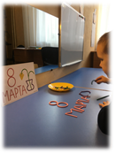
- оригами (конструирование из бумаги);
- Игры с пазлами;
- Игры с мозаикой и конструктором (металлическим, пластмассовым, кнопочным);
- Игры с разными видами конструкторов и мелкого строителя;
- Работа с тактильными картинками, книгами;
- Игры со шнуровками, резиночками, прищепочками, застёгивание и расстёгивание пуговиц, крючков, молний и др.;
- Рельефные лабиринты;
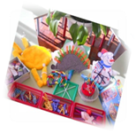
- Сортировка мелких предметов (камушки, пуговицы, желуди, бусинки, фишки,
ракушки), разных по величине, форме, материалу;
- Меховые кожаные таблички;
- Пальчиковые игры с использованием различных
предметов и элементов массажа и самомассажа рук;
- Пальчиковые игры, сопровождающиеся стишками и потешками; пальчиковые игры с предметами;
- Театр в руке (кукольный, пальчиковый, варежковый, перчаточный, театр теней);
- Имитация жестом различных конкретных предметов, действий (рассказывание стихов руками);
- Кинезиологические упражнения;
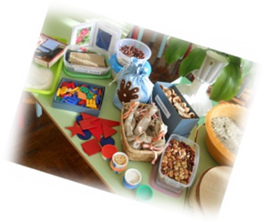
- Игры с природным материалом, игры с водой;
- Упражнения по выработке обобщенного зрительного образа предмета:
- внутренние и внешние обводки плоских фигур, их штриховка;
- графические упражнения;
- дорисовывание второй половины рисунка, его деталей;
- соединение по точкам;
- рисование по образцу и т. д.
- Шнуровка на специальных рамках;
- Нанизывание колец, бус на леску;
- Графические работы;
- Дидактические игры (пирамидки, волчки, стаканчики - вкладыши, почтовый ящик, чудесный мешочек, матрёшки и т.п.);
- Игры со счётными палочками: вынимание полочек из коробочки (по одной, две, три и т.д.) попеременной правой и левой рукой, перекладывание палочек из одной коробки в другую, составление из палочек по образцу и по памяти геометрических фигур, контуров печатных букв и цифр плоскопечатного шрифта, выкладывание колодца и т.п.
- Игры с геометрическими фигурами, предметами домашнего обихода (одежда, посуда, мебель) и т.д.;
- Наблюдения на прогулках;
- Работа с книгой: перелистывание;
- Игры с нитями: наматывание клубков, связывание нитей, распутывание узлов, выполнение различных плетений типа макраме;
- Работа с фольгой: разглаживание смятого листа фольги (ладонями, отдельными пальцами); формовка из фольги различных поделок (человечки, зверушки и т.п.)

Специальная тактильная среда, включающая разнообразие материала по: размеру, фактуре, цвету, форме, материалу.
- Разные по форме, упругости, фактуре поверхности массажные мячи, щётки,
массажёры, махровые рукавички, используются для самомассажа и взаимного массажа рук, ног, спины.
Игры, способствующие развитию тактильного восприятия, используются в различныхвидах деятельности:
- в совместной деятельности учителя-логопеда с детьми, как при освоении нового, так и для закрепления пройденного материала;
- в индивидуальной работе система усложнений каждой игры позволяет подобрать
игровой материал, который будет «потолком возможностей» для каждого ребёнка;
- в самостоятельной игровой деятельности эти игры используются после того, как дети
научатся выполнять правила игры.
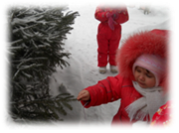
В этих играх нет статичного положения ребёнка на протяжении всей игры, не требуется усаживания детей за столы игры можно проводить стоя или сидя на ковре, стоя вокруг стола.
С улучшением тактильной чувствительности пальцев рук
рефлекторно улучшается тактильная чувствительность артикуляционного аппарата.
Игры по развитию тактильных ощущений и мелкой моторики используются в разных образовательных областях.
Образовательная область «Познавательное развитие».
Формирование целостной картины мира:
- «Волшебный мешочек», «Волшебная коробочка»– наполнители из природного материала (семена, шишки, желуди, листья и т. п., фигурки животных и птиц домашних и диких, камешки и т. п.)
Формирование элементарных математических представлений:
- Эти же игры – наполнители: геометрические фигуры и формы (закрепление понятий, упражнение в счёте).
- Игры с цифрами или геометрическими фигурами из шершавой (бархатной, наждачной и др.) бумаги и др. материалов: «Определи на ощупь», «Найди нужную цифру», «Покажи геометрическую фигуру», «Сосчитай палочки». Ребёнок многократно проводит рукой по цифре (фигуре), ощупывает её и называет. Одновременно запоминается форма и способ написания этой цифры (фигуры), которые связываются с её названием, а также определяется количество предметов. По аналогии проводятся игры с буквами.
Образовательная область «Художественно-эстетическое развитие»:
- «Мы рисуем» – упражнять в умении располагать рисунок на листе бумаги, изображать заданные формы.
- «Ищем пары» - закреплять умение обследовать предмет на ощупь.
- «Весёлая матрешка» - знакомство с прикладным искусством.
Образовательная область «Физическое развитие»:
- «Положи в корзинку» – развитие координации движений, ориентации в пространстве;
- самомассаж пальчиков и кистей рук предметами с разной тактильной структурой (колючие, мягкие, ребристые и т.д.)
Образовательная область «Социально-коммуникативное развитие»
- «Выбери меня», «Стой! Кто перед тобой?», «Прочитай слово» – способствуют формированию навыков общения ребёнка в группе сверстников; развитие чувства сопереживания, соучастия у детей дошкольного возраста; формирование адекватной самооценки.
Образовательная область «Речевое развитие»:
- «Эти волшебные звуки» (обследование фоно-ритмических моделей), «Колючие, пушистые… слова» (вспомнить слова по тактильному опыту), «Какой? Какая? Какое? Какие? на ощупь» – формирование и развитие речи ребёнка.
Эти упражнения будут полезны не только детям с задержкой в развитии речи или какими-либо её нарушениями, но и детям, у которых речевое развитие происходит своевременно.

Работа со специалистами
Развитие сенсорного восприятия у дошкольников с нарушением зрения требует системной и постоянной работы специалистов и воспитателей.
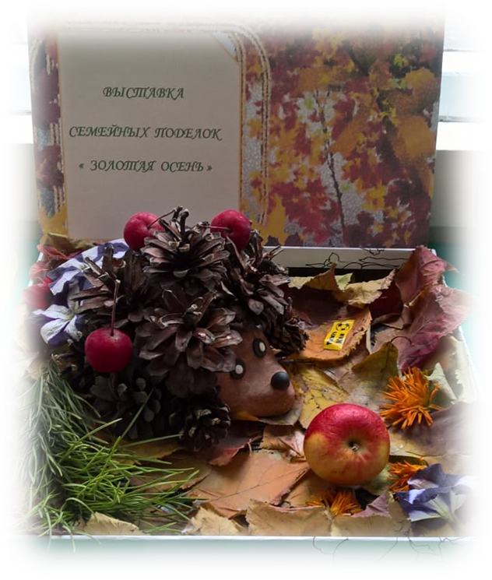
Для детей младшего дошкольного возраста характерна подражательность, поэтому обучение двигательному действию на музыкальных и физкультурных занятиях начинается с показа и подробного объяснения. Одновременные движения рук педагога и ребёнка стимулирует качественное, выполнение задания и способствует развитию формообразующих движений, координирует движение обеих рук, развивают точность и координацию движений.
Работа с родителями одно из важнейших направлений в работе по созданию благоприятных условий для развития мелкой моторики рук. Включая в работу родителей по данной теме, через обучающие семинары, мастер-классы, развлечения, выполнение совместных домашних работ из разнообразных материалов, способствует развитию у детей коммуникативных навыков, речи.
Таким образом, при коррекции моторики происходит достаточно быстрое улучшение речи ребенка.
Вывод: Все перечисленные способы развития мелкой моторики рук оказывают благотворное влияние на развитие речи ребенка. Поэтому важно как можно раньше создавать условия для накопления ребенком практического двигательного опыта, развития навыков ручной умелости.
Уделяя должное внимание упражнениям, играм на развитие мелкой моторики, мы решаем сразу две задачи: во-первых, косвенным образом влияем на общее интеллектуальное развитие ребенка, во-вторых, ребенок быстрее и лучше, правильнее начинает говорить. Нужно помнить, что чем «умнее» руки, тем умнее ребенок.
И так, мелкая моторика играет большую роль в развитии речи ребёнка. Особенно важно её развитие при обучении ребёнка с общим недоразвитием речи. При этом важно помнить о развитии всех компонентов, которые влияют на речевое развитие ребёнка. Необходимо тренировать координацию движений, пространственную координацию, двигательную память, произвольную моторику пальцев рук; нужно развивать динамический праксис, согласование движений рук и глаз.

